ROTINA DO TRABALHO PEDAGÓGICO PARA SER REALIZADAEM EM DOMICILIO (BII-B) - Prof.ª Carmen
> Data: 14/09 a 18/09 de 2020
Creche Municipal “Maria Silveira Mattos”
SEGUNDA-FEIRA | TERÇA-FEIRA | QUARTA-FEIRA | QUINTA-FEIRA | SEXTA-FEIRA
*** BERÇÁRIO II-B  *FERIADO – DIA DA PADROEIRA DA CIDADE | *** BERÇÁRIO II-B  *Hora da música: Tiquequê | Se eu fosse...  https://youtu.be/YNwT0vilGIs  (O link será disponibilizado no grupo)  Atividade com prendedores  -Objetivo e Desenvolvimento:  - Essa brincadeira trabalha corpo, gestos e movimentos, coordenação motora fina, movimento de pinça, raciocínio lógico.  - Vamos precisar de dois baldes ou duas vasilhas e prendedores.  -Coloque vários prendedores em um dos baldes e deixe o outro vazio.  -Peça para que a criança transfira os prendedores de um balde para o outro.  -Deixe que ela explore os prendedores, que tente abrir, tome cuidado para que não coloque na boca.  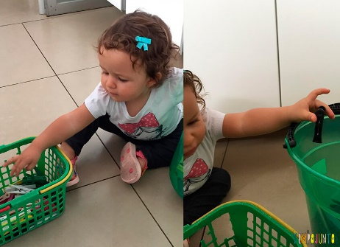 | *** BERÇÁRIO II-B  *Hora da música: Grupo Triii - Baratas Alienígenas  https://youtu.be/HYWCEjnmJKU  (O link será disponibilizado no grupo)  Tire os Brinquedos  -Objetivo e Desenvolvimento:  - Estimular o raciocínio lógico, a resolução de problemas.  -Você vai precisar brinquedos pequenos ou frutas, uma vasilha e plástico filme.  - Coloque os brinquedos dentro da vasilha, envolva-a com o papel filme.  - Dê para a criança tirar os brinquedos de dentro da vasilha. Deixe que ela explore a atividade.  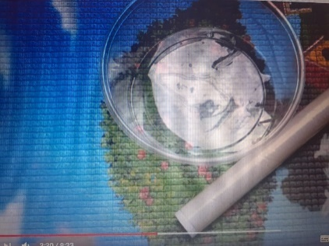  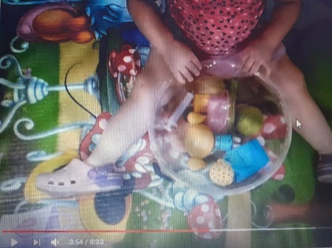 | *** BERÇÁRIO II-B  *Hora da história: Meninos de todas as cores. – (Vídeo gravado pela PROFESSORA CARMEN)  (O link será disponibilizado no grupo) | *** BERÇÁRIO II-B  *Hora da história: Borboleta Antonieta | HISTÓRIA PARA BEBÊS E CRIANÇAS por Carol Levy  https://youtu.be/VwNYnj8vam0  (O link será disponibilizado no grupo)  Pulando ou saltando?  -Objetivo e Desenvolvimento:  -Desenvolver a coordenação motora ampla, o equilíbrio e a força muscular.  - Para essa atividade você pode utilizar os materiais que tiver em casa, vassoura ou fita adesiva.  - Coloque as vassouras no chão ou pregue as fitas em fileiras, de forma que de para a criança pular entre os espaços.  - Se a criança não conseguir pular sozinha, segure na mão dela.  